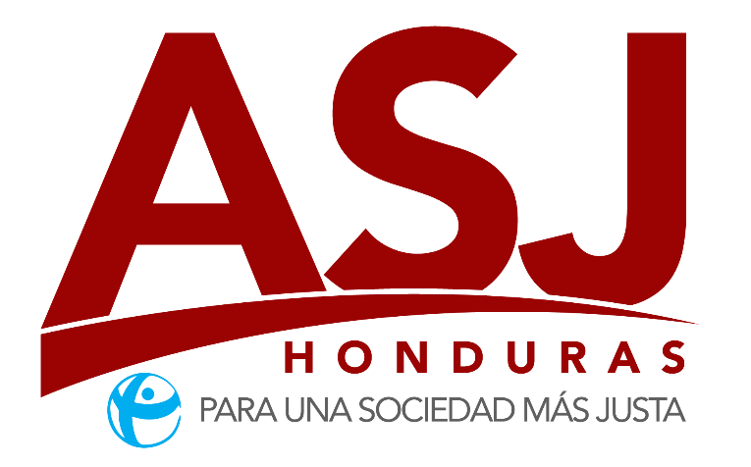

**Informe de Actividades No. 5**

**Donante**: NDI

**Dirección**: Gobernanza y Transparencia

**Período**: 01 al 31 de diciembre 2022

**Nombre** **del Consultor(a):** Sofía Margoth Ochoa Peña

**Fecha de Entrega**: 05 de diciembre 2022.

**INDICE**

INTRODUCCIÓN

PRODUCTO

CONCLUSIONES

**INTRODUCCIÓN**

En el marco del programa Democracia en Acción, surge la iniciativa “Tu Congreso” misma que busca apertura espacios de participación y vinculación entre jóvenes y actuales autoridades legislativas de nuestro país. Por tal razón, en el presente documento se describen una serie de actividades realizadas para dar cumplimiento a los objetivos específicos que han sido planteados para el éxito de dicho proceso.

**Reuniones con diputados(as) del Congreso Nacional:**

En cumplimiento con lo requerido se han realizado reuniones con diversos diputados del Congreso Nacional, entre ellos:

* Partido Nacional

Erasmo Portillo

* Partido Salvador de Honduras

Dr. Carlos Umaña

Dunia Jiménez

Lourdes Estapé

**Reuniones con representantes de Academia:**

* UNITEC

David Garay

Miguel Dubón

* UNAH

Amilcar Rodriguez

**Reunión con jóvenes pertenecientes a grupos organizados:**

Amilcar Flores (Red Mundial de Jóvenes Políticos)

Isabela Escoto (Movimiento )

**INTRODUCCIÓN**

En el presente informe de actividades N°5 se detallan las principales actividades a realizar en el mes de diciembre del presente año, considerando que con ello se da cumplimiento a lo solicitado por el donante NDI cumpliendo por completo con el plan de trabajo determinado para la iniciativa Tú Congreso y lo relacionado con el mismo.

# 

# ACTIVIDADES

**Objetivo:** Establecer espacios de diálogo y comunicación con actores como ser el CNE y TJE para la socialización de recomendaciones de mejora a futuros procesos electorales.

|  |  |  |  |  |
| --- | --- | --- | --- | --- |
| **Día** | **Actividad** | **Descripción** | **Resultado Esperado** | **Límite** |
| Viernes 04 | Reunión con Comisión de Asuntos Electorales.-CN | En dicha reunión se socializó 2 reformas electorales de suma importancia que actualmente impulsa dicha comisión a lo interno del CN en este sentido se conformaron mesas de trabajo para analizar dichas reformas. | Representantes de diferentes sectores expusieron su punto de vista ante las reformas propuestas. | **04-12-22** |
| Lunes 05 | Revisión de ejercicio práctico “Monitoreo de indicadores Legislativos”  Reunión con Red-H lanzamiento de diálogo político. | En seguimiento al taller realizado el jueves 24 de noviembre 2022, los y las jóvenes observaron algunas sesiones pasadas del CN para luego llenar cuestionarios que permitirán saber el desempeño legislativos en los últimos meses del año.  La Red- H como coordinador del dialogo político nacional realizó la convocatoria para asistir a dicho espacio, con la finalidad de expresar las demandas de la juventud en materia electoral ante otras OSC y representantes de actores electorales. | Ejercicio realizado en su totalidad para proceder al análisis de resultados y elaboración de informe por parte de la encargada.  Establecer las mesas del diálogo político nacional con representación de Democracia en Acción. | **15-12-22** |
| Martes 06 | Convocatoria a diputados/as para presentación de propuesta 3de3. | Realizar convocatoria a los y las diputadas interesados/as en impulsar la iniciativa 3de3 desde el congreso nacional para reunión de socialización y entrega de la propuesta de proyecto. | Asistencia de diputados/as a la socialización. | **13-12-22** |
| Jueves 08 | Reunión con Consejo Nacional Electoral  Reunión con Tribunal de Justicia Electoral | En dichas reuniones los jóvenes voluntarios de “Tú Congreso” socializarán con los representantes del CNE y TJE las recomendaciones de mejora para futuros procesos electorales. | Recomendaciones socializadas y tomadas en cuenta para mejorar la dinámica electoral. | **08-12-22** |
| Viernes 09 | Entrega informe de seguimiento de “Tú Congreso” | Informar de las actividades realizadas hasta la fecha para el cumplimiento de objetivos de la consultoría. |  | **09-12-22** |
| Lunes 12 | Remisión informe hito 3 para revisión. | Una vez incorporadas todas las actividades realizadas del hito 3 se procederá a enviarlo para su revisión y aprobación por el equipo de Democracia en Acción. | Informe con comentarios de mejora incorporados. | **12-12-22** |
| Martes 13 | Presentación de iniciativa 3de3, diputados/as del Congreso Nacional. | En este espacio se socializará la metodología 3de3 y los principales hallazgos obtenidos en el anterior proceso implementado. | Diputados/as interesados/as para impulsar este proyecto como una iniciativa de ley en el Congreso Nacional. | **13-12-22** |
| Jueves 15 | Entrega informe final Hito 3 NDI. | Una vez corregido el informe e incorporadas las recomendaciones sugeridas, se procederá a remitir al donante DNI para su aprobación y proceder con el proceso administrativo que corresponde. | Informe técnico descriptivo aprobado por el donante con todas las actividades correspondiente según lo acordado. | **15-12-22** |

**CONCLUSIONES**

El desarrollo de las actividades realizadas hasta la fecha se ha ejecutado de forma exitosa cumpliendo con los objetivos establecidos y obteniendo los resultados esperados, por lo qué se considera que las actividades planificadas a lo largo del mes se llevarán a cabo de la misma forma; importante destacar que ante la situación Democrática en la que el país se encuentra, los temas relacionados son de mucha aceptación por la sociedad y en especial por los jóvenes que durante este año han dado acompañamiento a Tú Congreso desde su voluntariado.